

KAUNO TECHNOLOGIJOS UNIVERSITETAS

Informatikos fakultetas

P170B114 Informacinių sistemų pagrindų laboratorinių ataskaita

Tema: Renginių organizavimo informacinė sistema

Data: 2018-10-03

**Dėstytojas:**

**Edvinas Šinkevičius**

**Studentai:**

**Robertas Strazdauskas IFF 6/7**

**Lukas Šivickas IFF 6/8**

**Arminas Šablinskas IFF 6/3**

**Tomas Jonušas IFF 6/3**

KAUNAS, 2018

Turinys

Įvadas 3

Komandos sudėtis 3

1. Sistemos paskirtis 3

1.1. Sistemos aprašas 3

1.2. Funkcijų hierarchijos specifikacija 6

1.3. Realizacinės priemonės 6

1.4. Darbų pasiskirstymas 7

2. Reikalavimų modelis 8

2.1. Panaudojimo atvejų modelis 8

2.2. Panaudojimo atvejų sekų diagramos 8

2.3. Dalykinės srities esybių ryšių modelis 13

3. Reikalavimų analizės modelis 14

3.1. Panaudojimo atvejų analizės diagramos 14

3.2. Naudotojo sąsajos modelis 14

3.3. Duomenų srautų diagrama 14

4. Projekto modelis 15

4.1. Sistemos architektūra 15

4.2. Loginė duomenų bazės schema 15

4.3. Sistemos realizacija 15

Išvados 16

Literatūra 16

Priedai 17

# Įvadas

Organizuojant įvairius renginius susiduriama su didžiuliais kiekiais informacijos kuria reikia apdoroti ir analizuoti. Naudojamos tradicinės renginių organizavimo priemones - buhalterijos vedimas knygose, organizatorių reikalavimų pateikimas spausdintuose dokumentuose ir parduotų dalyvių bilietų archyvo kaupimas kasoje nesuteikia galimybės analizuoti duomenis ir greitai reaguoti į nenumatytas situacijas. Internetinis puslapis su naudojama duomenų baze leistų pagreitinti reikalingos informacijos radimą ir praplėstų jos pasiekiamumą iš skirtingų vietovių tuo pačiu laiku. Taip pat šis sprendimas sumažintų administravimo kaštus, kadangi nebereiktų darbuotojo, kuris tvarkytu dokumentus.

# Komandos sudėtis

Mūsų komandos pavadinimas: „NeturiuLaiko.lt“. Komandos pasiskirstytų darbų legenda pateikta 1 pav. žemiau.

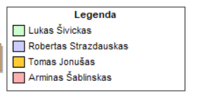

1 pav. Komandos legenda

# Sistemos paskirtis

## Sistemos aprašas

Šiame skyriuje yra pateikiamas sistemos aprašymas, kuriame yra aprašoma kiekvienos posistemės detali sandara ir jos funkcionalumas. Sistema yra kuriama talpinti įvairių renginių informacijai ir tų renginių valdymui. Sistemos valdymas yra vykdomas per tinklaraštį, kuriame yra galimybė prisijungti 3 vartotojo tipams ir pagal tai atvaizduojama informacija ( kokia informacija atvaizduojama ir kokios funkcijos leidžiamos priklauso nuo vartotojo tipo, tai yra aprašytą kiekvienoje posistemėje).

Dalyvių ir bilietų valdymo posistemė:

Dalyvių ir bilietų valdymo posistemė yra skirta valdyti renginių dalyvių registraciją ir prisijungimą, bei atlikti įvairias transakcijas su bilietų duomenimis. Renginio dalyvis atsidaręs bilietų valdymo tinklalapį pamatys prisijungimo prie puslapio langą, kuriame turės įvesti savo vartotojo vardą arba elektroninį paštą ir slaptažodį. Jei dalyvis dar nėra prisiregistravęs prie sistemos, po prisijungimo lango yra mygtukas registruotis prie sistemos. Atsivėrusiame lange vartotojas galės susikurti naują vartotoją įvesdamas norimą unikalų vardą, unikalų elektroninį paštą, savo vardą, pavardę, gimimo datą ir slaptažodį. Jei prisijungimo lange įvedamas esantis vartotojo vardas ir slaptažodis, dalyvis yra prijungiamas prie bilietų valdymo sistemos ir bus atjungtas lango dešinėje paspaudus mygtuką atsijungti nuo sistemos. Bilietų valdymo sistemoje galima pasirinkti vieną iš penkių langų: Nusipirkti bilietą į renginį, Peržiūrėti turimus bilietus, Pakeisti bilietą, Grąžinti bilietą, Pridėti bilietą prie sistemos.

Lange Nusipirkti bilietą į renginį galime pasirinkti renginį, kuriame norime dalyvauti, ir jei yra galima vieta, vietų skaičių, atlikėją, bilieto klasę, laiką, papildomas paslaugas, o paspaudus mygtuką „Pirkti bilietą“ bilietas pridedamas prie sistemos ir nukreipiama į šio bilieto spausdinimo langą.

Lange Peržiūrėti turimus bilietus galima pamatyti turimų bilietų sąrašą surikiuotą pagal datą ir paspaudus sąraše mygtuką „Spausdinti“ patekti į šio bilieto spausdinimo langą.

Lange Pakeisti bilietą pasirinkti renginį iš sąrašo ir jei yra galimybė pakeisti esamo bilieto laiką, vietą, vietų skaičių, papildomas paslaugas, bilieto klasę ir jei reikia kiek papildomai reikės primokėti. Paspaudus mygtuką „Pakeisti bilietą“ bilieto informacija atnaujinama ir nukreipiama į bilieto spausdinimo langą.

Lange Grąžinti bilietą galima pasirinkti bilietą, kurį norime grąžinti. Pasirinkus bilietą bus atvaizduojamas jo barkodas, renginio pavadinimas, organizatorius, vieta, laikas, bilieto kaina ir jei yra galima renginio atlikėjas, bilieto vieta, vietų skaičius, klasė, papildomos paslaugos. Paspaudus mygtuką „Grąžinti bilietą“ bilietas ištrinamas iš sistemos.

Lange Pridėti bilietą prie sistemos galima įvesti ne sistemoje įsigyto bilieto barkoda ir paspaudus mygtuką „Pridėti prie bilietų sistemos“ bilietas bus pridėtas prie sistemos.

Bilieto spausdinimo lange galima peržiūrėti bus atvaizduojamas jo barkodas, renginio pavadinimas, organizatorius, vieta, laikas, bilieto kaina keturiomis valiutomis (Eurais, Litais, Jungtinių Valstijų doleriais, Didžiosios Britanijos svarais) ir jei yra galima renginio atlikėjas, bilieto vieta, vietų skaičius, klasė, papildomos paslaugos. Bilieto kaina keturiomis valiutomis bus apskaičiuojama naudojant realaus laiko kursus iš išorinės svetainės. Paspaudus mygtuką „Spausdinti“ bilietą galime parsisiųsti *.pdf formatu.

Užsakymų valdymo posistemė:

Užsakovas prisijungia prie sistemos per prisijungimo langą. Neprisijungęs ar kitai posistemei priskirtas vartotojas negali pasiekti šio puslapio. Prisijungęs, užsakovas gali valdyti savo posistemę. Pagrindiniame lange matome informacijos suvestinę (sudarytą iš dalyvių, atlikėjų, bei užsakymų statistikų) bei artėjančius renginius, surūšiuotus pagal datą, pasirinkus renginį pasiekiama jo detali informacija. Navigacijos meniu pagalba galime pasiekti tokius puslapius kaip:

• Užsakovo prijungimas bei priregistravimas prie sistemos norint gauti prieigą prie posistemės – nepriskirtas vartotojas negali naudotis sistema, tad išmetamas prisijungimo langas, kuriame reikia įvesti savo el. paštą, bei slaptažodį. Neteisingo slaptažodžio ar el. pašto atveju, įvedimo laukeliai bus pažymėti raudona spalva, bei bus pridėtas informacinis pranešimas.

• Profilis – kur galime redaguoti savo asmeninę informaciją(slaptažodį, el. paštą, telefono numerį, vardą, pavardę, įmonę, bei pridėti nuotrauką);

• Užsakymo sukūrimas – Užsakymo, kurį sudaro atlikėjai(vardas, pavardė – arba sceninis vardas; atlikėjo kontaktinė informacija(telefono numeris, el. paštas, kurie yra matomi tik užsakovui)), inventorius ir kitų išlaidų sukūrimas. Taip pat galima sukurti tuščią užsakymą, kad būtų nustatomas renginio laikas, pavadinimas ir vieta (norint padaryti taip, kad keli renginiai nevyktu tuo pačiu metu ir toje pačioje vietoje). Užsakymas yra priskiriamas užsakovui (prie renginio pridedama kontaktinė informacija(Užsakovo vardas, pavardė, tel. numeris, el. paštas, įmonės adresas)).

• Užsakymų paieška – Užsakymo suradimas iš visų užsakymo sąrašo pagal užsakymo numerį arba pavadinimą. (taip pat galima renginio paieška pagal laiką, datą, vietą, kainą, dalyvių skaičių, atlikėjus, bei filtravimas pagal populiarumą, kainą, datą, atlikėjus, vietą – išplėstinėje paieškoje).Užsakymų paieškos juosta yra rodoma visų renginių atvaizdavimo puslapio viršuje, galime pažymėti checkboxą „išplėstinė paieška“, kad galėtume pasirinkti galimus filtrus bei norimus paieškos kriterijus.

• Užsakymo redagavimas – Užsakymo pakeitimas, toks kaip atlikėjų(vardas, pavardė – arba sceninis vardas; atlikėjo kontaktinė informacija(telefono numeris, el. paštas, kurie yra matomi tik užsakovui)) pridėjimas, vietos keitimas, pavadinimo keitimas, renginio aprašymo keitimas. Tačiau padarius svarbius (padarius aprašymo pakeitimus nėra informuojami) pakeitimus yra informuojami visi dalyviai el. paštu (jei renginys yra pažymėtas kaip įgalintas).Taip pat galima užsakymą padaryti nematomą bei pažymėti, kad nebėra bilietų(paspaudus checkbox‘ą su atitinkama funkcija). Patvirtinus arba atšaukus pakeitimus, esame peradresuojami į užsakymo atvaizdavimo puslapį.

• Užsakymo šalinimas – šalinant užsakymą yra parodomas patvirtinimo langas. Ištrynus užsakymą, kiti duomenys – tokie kaip atlikėjai, inventorius yra nepašalinami. Taip pat pašalinus užsakymą yra informuojami visi dalyviai el. paštu (jiems išsiunčiamos nuorodos į bilietų gražinimo puslapį).Užsakymą galima pašalinti tiek iš visų renginių puslapio, tiek peržiūrint detalią renginio informaciją.

• Užsakymų atvaizdavimas – parodoma minimali renginių informacija (data, vieta, pavadinimas, aprašymas, kategorija), bei nuorodos į veiksmus(šalinimo / redagavimo/ peržiūros(nukreipiami į „Užsakymo atvaizdavimo puslapį“)). Visi užsakymai lentele (Renginio pavadinimas, renginio informacija, veiksmai).

• Užsakymo atvaizdavimas – parodoma visa vieno renginio informacija (atlikėjai, vieta, pavadinimas, aprašymas, bilietų kiekis, kaina, tipas, dalyvių kiekis, inventorius), bei nuorodos į veiksmus(šalinimo / redagavimo).

• Artėjančių renginių atvaizdavimas – parodomi artimiausi renginiai pagrindiniame lange, kad būtų lengva juos pasiekti bei redaguoti. Taip pat yra parodoma statistika – populiariausi renginiai, daugiausiai biudžeto turintys renginiai. Paspaudus ant renginio esame nukreipiami į renginio atvaizdavimo puslapį.

• Užsakovo atjungimas – atsijungimas nuo sistemos. Paspaudus mygtuką atsijungti nuo sistemos esame peradresuojami į prisijungimo langą.

Finansų valdymo posistemė:

Posisteme gali naudotis, tik prisijungęs užsakovas (organizatorius), kuris prisijungęs, pamato visus savo organizuojamus renginius, pasirinkus vieną iš renginių pereinama į kitą puslapį, kuriame yra visa informaciją susijusi su finansais. Tokia informacija kaip :

• neišnaudotos lėšos

• panaudotos lėšos

• rėmėjų parama

• meniu funkcijų pasirinkimas, kurį sudaro:

o pridėti / atimti pajamas – puslapio viršuje atsiranda pasirinkimo checkbox‘as ar pridėti ar atimti, laukas, kuriama įvesti suma (jeigu pridėti, tai aprašą iš kur šios pajamos);

o pridėti / atimti išlaidas - puslapio viršuje atsiranda pasirinkimo checkbox‘as ar pridėti ar atimti, laukas, kuriama įvesti suma (jeigu pridėti, tai aprašą kur buvo išleisti pinigai);

o apskaičiuoti išlaidas darbuotojams – atsidaro kitas langas, kuriame galima parašyti kiek ir kokių darbuotoju reikės ir kokių finansų jiems reikės;

o nuolaidų ir lojalumo programų valdymas – naujas langas kuriame galime pridėti/ pašalinti nuolaidas/ lojalumo programas;

o parodyti esamą finansinę suvestinę esamuoju laiku – atsidaro naujas langas, kuriame lentelėje pavaizduota finansų apskaita;

Šioje posistemėje taip pat bus parinktis pritaikyti palankiausią sprendimą įrangos gabenimui ir saugojimui, tai yra kokiu būdu ir iš kur gabentis įrangą yra palankiausia, atsižvelgiant į transportavimo laiką, kainą ir galimus vėlavimo atvejus. Posistemės tikslas atvaizduoti organizatoriui jo finansinę padėtį taip pabrėžiant kuriose renginio vietose yra didžiausi ir kuriose yra mažiausi kaštai, taip palengvinant jų valdymą.

Pagrindinės posistemės funkcijos aprašytos detaliai :

• Realiu metu planuojamo renginio pajamų ir išlaidų ataskaita ( Lentelėje) – funkcijos tikslas organizatoriui parodyti jo esamą finansinę padėtį susijusią su renginiu, ataskaita yra atvaizduojama tinklaraštyje lentelėje su skirtingomis spalvomis, kur yra pajamos ir išlaidos.

• Nuolaidų/ lojalumo programų administravimas – organizatorius turi galimybę sukurti nuolaidas ar jas pašalinti priklausomai nuo renginio bilietų pardavimų. Gali naudoti bendrines nuolaidas, ar sukurti įvairias nuolaidų programas tokias kaip jei yra pakviečiamas draugas į renginį tai jis gali gauti nuolaidą bilietui.

• Paramos/ išlaidų pridėjimas – šios funkcijos pagalba yra galima pridėti kur ir kiek pinigų išleista arba buvo gauta.

• Samdinių išlaidos / Išlaidos samdiniams – apskaičiuoti išlaidas reikalingas darbuotojams samdyti ir jų įrangai nuomoti ar pirkti, yra galimybė pasirinkti keletą tipu įrangos ar darbuotojų atsižvelgiant į reputaciją

• Atlikėjams/ vedėjams reikalingi finansai – apskaičiuojama kiek kainuos pasamdyti atlikėjus ar renginio vedėjus, jų apgyvendinimo, maitinimo, transporto išlaidas.

• Logistikos kaštų apskaičiavimas/ valdymas – galimybė pasirinkti kur saugoti įrangą, kaip ją atgabenti, atsižvelgiant į planuojamą laiką ir saugumo lygį.

• Reikiamų įmokų rūšiuotas atvaizdavimas, pagal datą, dydį ar kitą specifikaciją – funkcijos prasmė, kad organizatorius nepamirštų kokius įsipareigojimus turi atlikti ir iki kokios datos turi būti apmokėtos sąskaitos, galima pateikti pasiūlymus, kokias įmokas reikia apmokėti pirma, o kurias galima atidėti.

Sudėtingos funkcijos aprašymas

Nuolaidų/ lojalumo programų administravimas - sugeruojamas random skaičius pagal kuri bus pritaikyta nuolaida specialam renginiui, taip pat pagal koda yra laiko apribojimai ir galimų panaudojimų skaičius.

Inventoriaus valdymo posistemė:

Posistemė yra skirta valdyti inventorių. Posistemėje yra sukuriamas inventoriaus administratorius (toliau – administratorius), kuris valdys visą inventoriaus posistemę. Apie administratorių turime žinoti jo vardą, pavardę ir darbuotojo numerį. Taip pat inventoriaus posistemėje galime pridėti inventorių. Apie inventorių turime žinoti jo tipą, gamintoją (jei tinka), modelį (jei tinka), svorį, pradinę vertę, aprašymas (jei reikia), pridėjimo datą, buklę, kuri aprašoma skaičiais nuo 0 iki 100 ir jo būseną. Kiekvienas inventoriaus įvykis yra registruojamas inventoriaus įvykių žurnale ir apie įvykį turime žinoti datą, įvykio tipą ir komentarą (jei tinka).

Prisijungęs administratorius turi galimybę atlikti šias funkcijas:

o Registruoti naują inventorių – administratorius paspaudžia mygtuką „Registruoti naują inventorių“, užpildo pateiktą formą ir spaudžia „saugoti“. Įvykis registruojamas inventoriaus įvykių žurnale.

o Matyti registruotą inventorių – valdytojas paspaudžia mygtuką „Inventorius“ ir jam yra išvedama lentelė su visu registruotu inventoriumi. Lentelėje galima pakeisti pradinės vertės valiutą, kuri gaunama iš išorinio API, galima redaguoti arba pašalinti inventorių paspaudžiant atitinkamus mygtukus lentelėje.

o Priskirti inventorių – valdytojas paspaudžia mygtuką „Paskirti inventorių“, ir jam išvedama lentelė su inventoriumi, kuris yra nenaudojamas, kurioje jis pasirenka inventorių, kurį jis nori priskirti tam tikram renginiui. Įvykis registruojamas inventoriaus įvykių žurnale.

o Registruoti inventoriaus grąžinimą – valdytojas paspaudžia mygtuką „Inventoriaus grąžinimas“, pasirenka renginį, kurio inventorių grąžina, gali registruoti nusidėvėjimo lygį ir spaudžia mygtuką „Patvirtinti“. Įvykis registruojamas inventoriaus įvykių žurnale.

o Nurašyti inventorių – valdytojas paspaudžia mygtuką „Nurašyti inventorių“, jam pateikiama lentelė, kurioje yra nenurašyti inventoriaus vienetai, kurioje jis pasirenka inventoriaus vienetą, kurį nori nurašyti, užpildo komentarą, dėl ko nurašomas ir spaudžia mygtuką „Patvirtinti“. Įvykis registruojamas inventoriaus įvykių žurnale.

o Matyti inventoriaus įvykių žurnalą – valdytojas spaudžia mygtuką „Inventoriaus žurnalas“ ir jam yra pateikiama lentelė, kurioje parodomi visi registuojami veiksmai įvykę su inventoriumi.

## Funkcijų hierarchijos specifikacija

Šiame skyriuje yra aprašomos posistemių funkcijos ir atvaizduota funkcijų hierarchijos diagrama (2 pav.). Schemos elementai nuspalvinti pagal atsakingą asmenį pagal legendą (1 pav.).

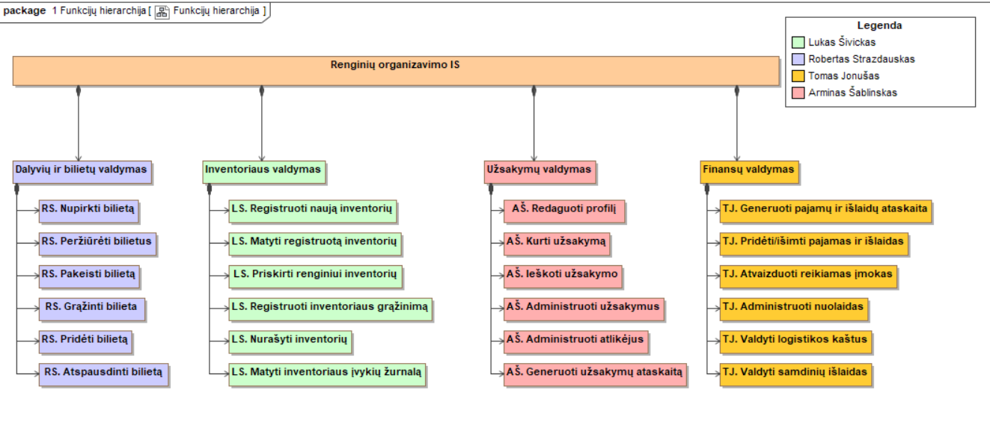

2 pav. Funkcijų hierarchijos diagrama

## Realizacinės priemonės

Backend: PHP

Frontend: JavaScript, HTML, CSS

Duomenų Bazė: MySQL

Ataskaitų kūrimui : Microsoft Office Word

UML diagramų kūrimui: Magic Draw

## Darbų pasiskirstymas

Komandos darbų pasiskirstymas pavaizduotas 1 lentelėje.

| Darbai | Robertas Strazdauskas IFF-6/7 | Lukas Šivickas IFF-6/8 | Arminas Šablinskas IFF-6/3 | Tomas Jonušas IFF-6/3 |
| --- | --- | --- | --- | --- |
| Dalyvių ir bilietų posistemė |  |  |  |  |
| Inventoriaus valdymo posistemė |  |  |  |  |
| Užsakymų posistemė |  |  |  |  |
| Finansų posistemė |  |  |  |  |
| DB projektavimas |  |  |  |  |
| Testavimas |  |  |  |  |
| Dokumentavimas |  |  |  |  |
| UML diagramos |  |  |  |  |
| Tinklalapio dizainas |  |  |  |  |
| MySQL serverio administravimas |  |  |  |  |
| Sistemos versijų kontrolės administravimas |  |  |  |  |

1 lentelė. Komandos darbų pasiskirstymas.

# Reikalavimų modelis

## Panaudojimo atvejų modelis

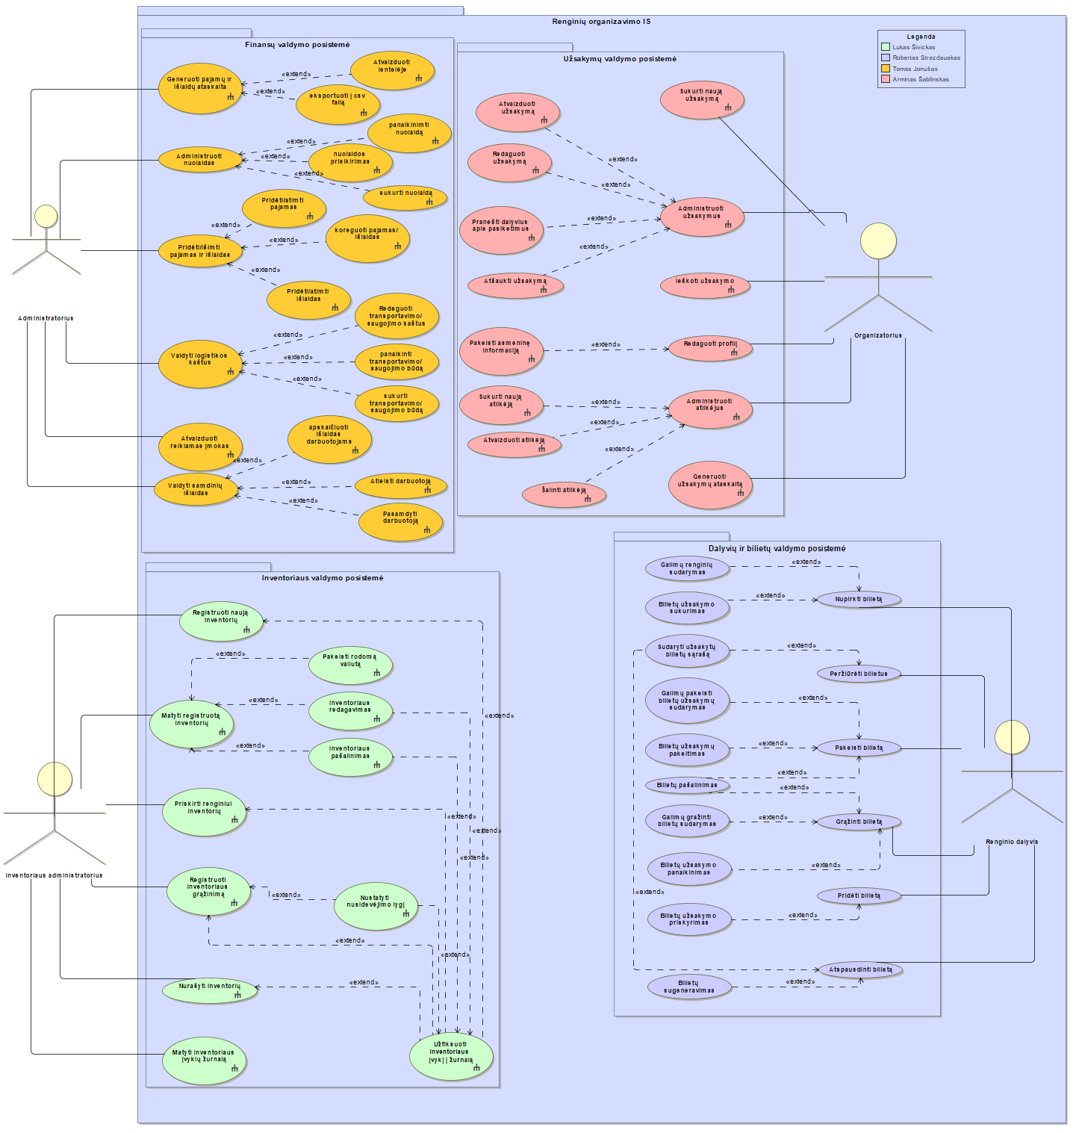3 pav. pateikta renginių valdymo sistemos panaudojimo atvejų diagrama.

3 pav. Panaudojimo atvejų diagrama

## Panaudojimo atvejų sekų diagramos

PA sekų diagramos ir jų trumpi aprašai. Turi būti pateikta visų panaudojimo atvejų sekų diagramos. Sekų diagramose vaizduojamos vartotojo ir sistemos sąveikos.

*Finansų valdymo posistemės PA sekų diagramos:*

4-16 pav. pavaizduota finansų posistemės panaudojimo atvejų sekų diagramos.

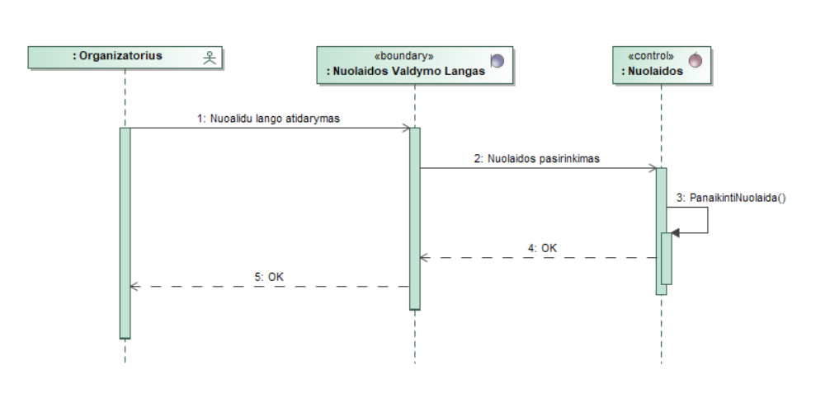

pav. 4 Nuolaidos Panaikinimas

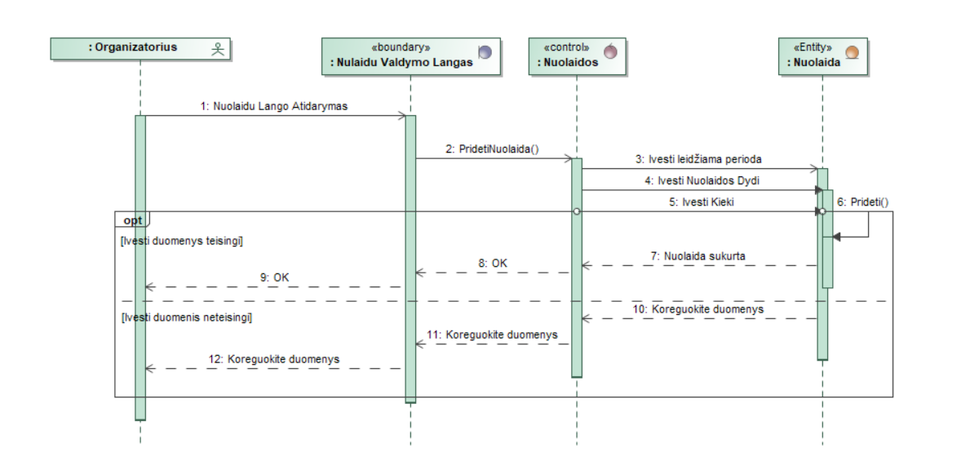

pav. 5 Nuolaidos sukurimas

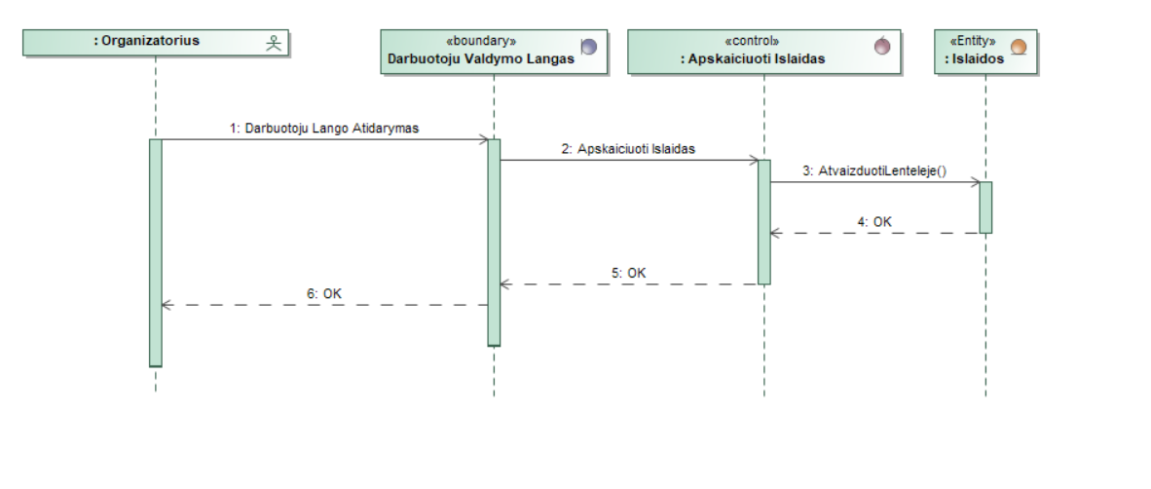

pav. 6 Išlaidų atvaizdavimas

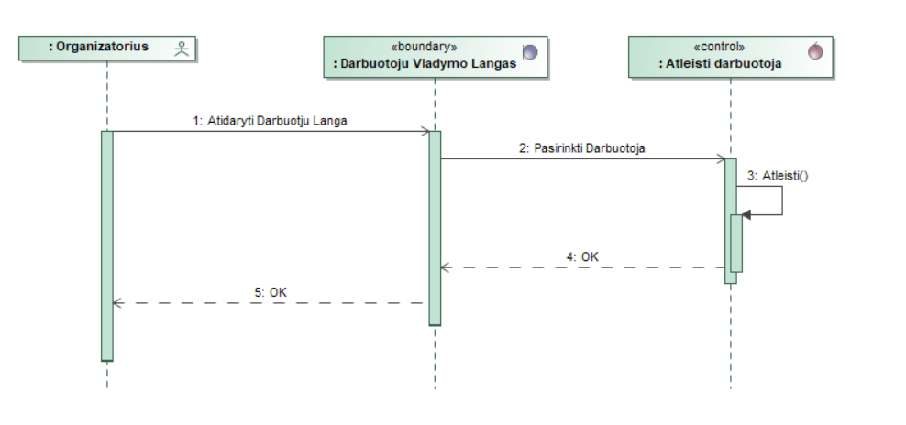

pav. 7 Atleisti Darbuotoją

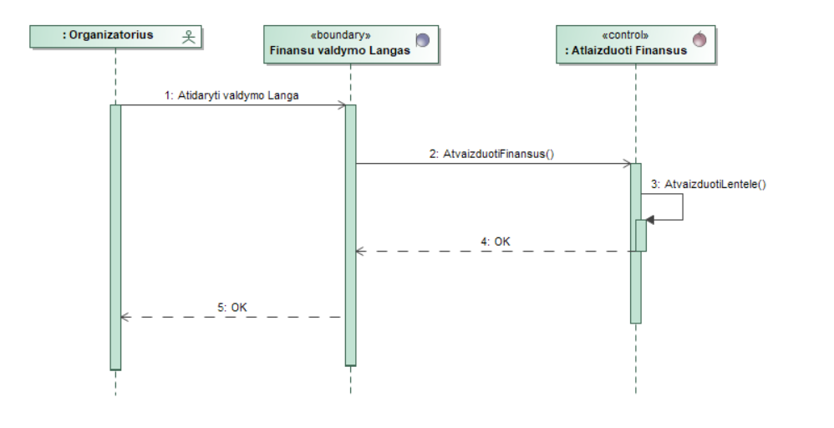

pav. 8 Atvaizduoti Finansus Lentelėje

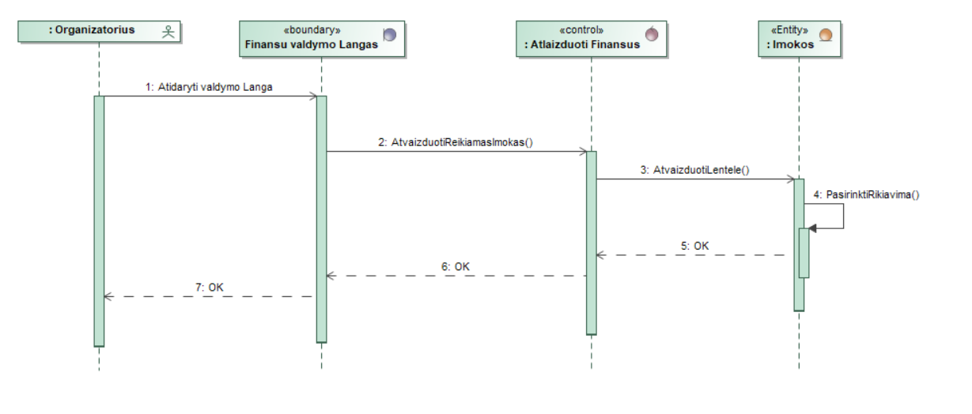

pav. 9 Atvaizduoti reikiamas įmokas

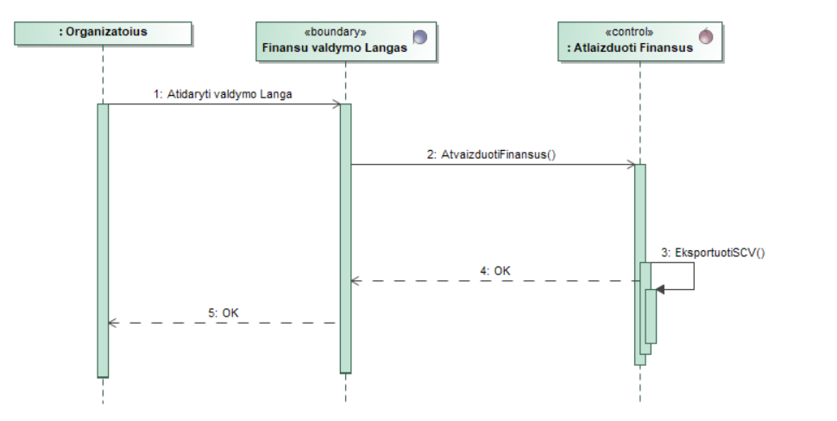

pav. 10 Eksportuoti Finansus į CSV

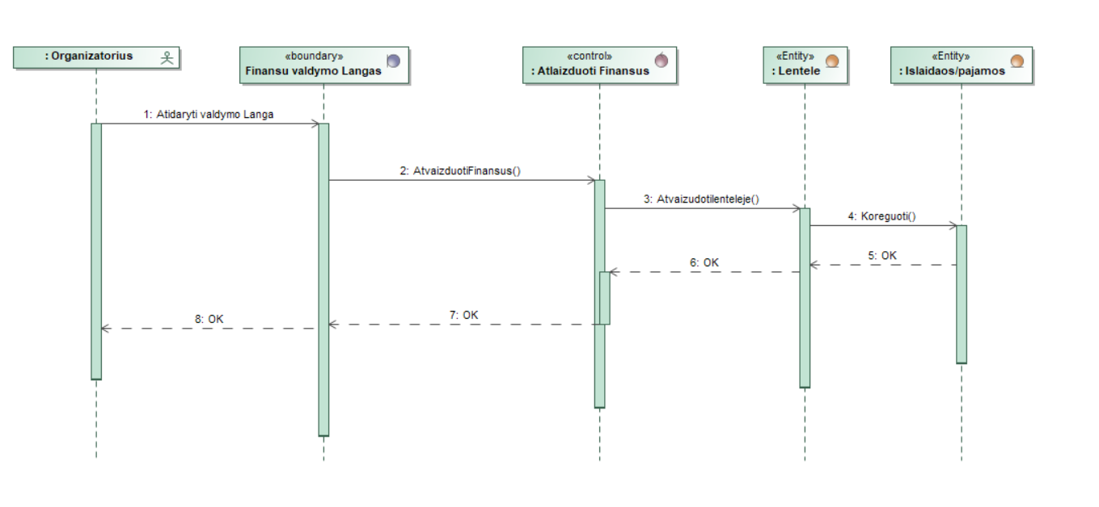

pav. 11 Koreguoti pajamas/ išlaidas

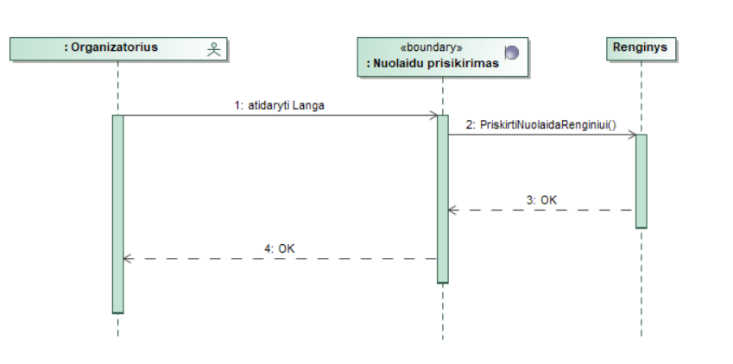

pav. 12 Priskirti nuolaidą renginiui

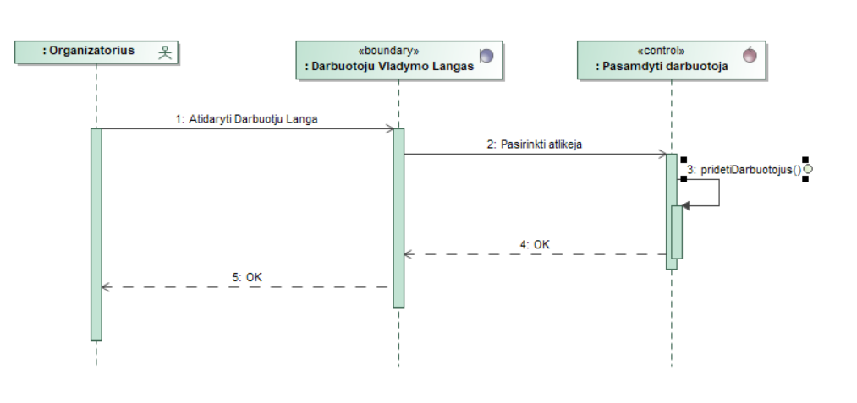

pav. 13 Pasamdyti darbuotojus

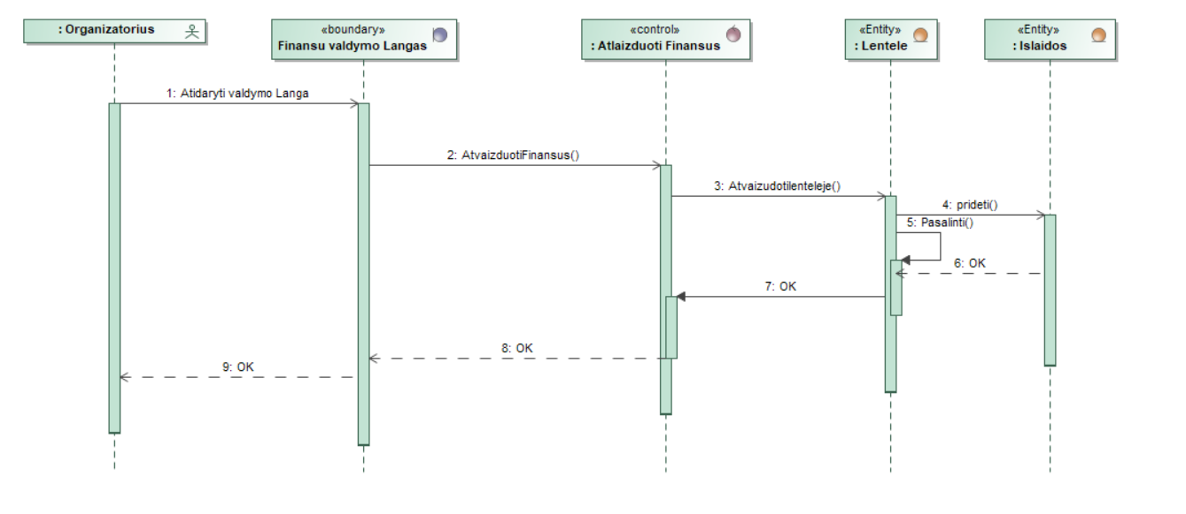

pav. 14 Pridėti/išimti išlaidas

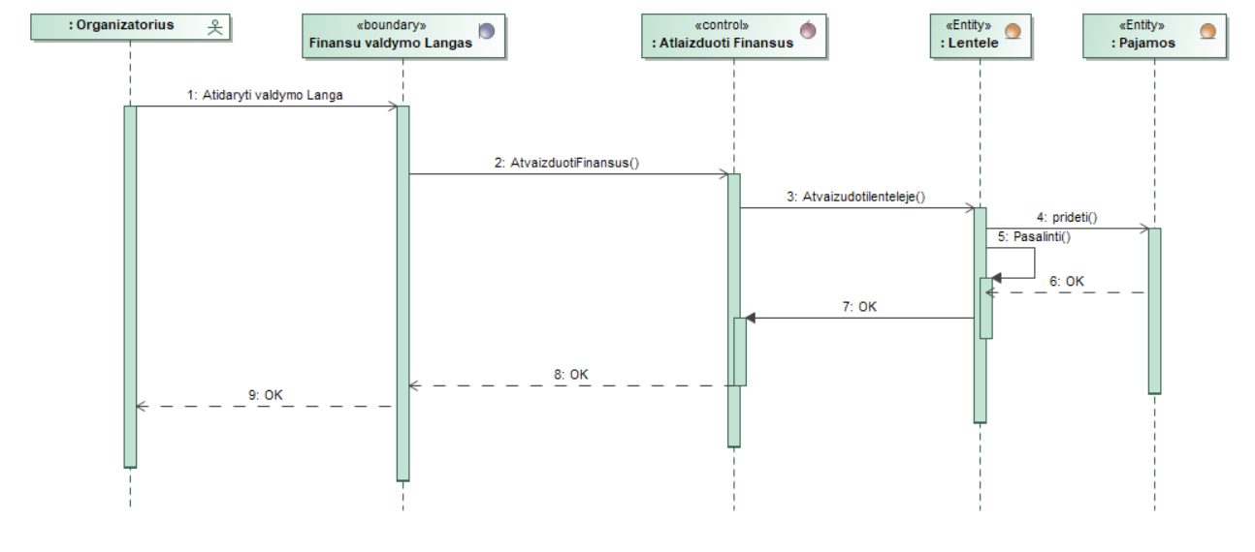

pav. 15 Pridėti/ išimti pajamas

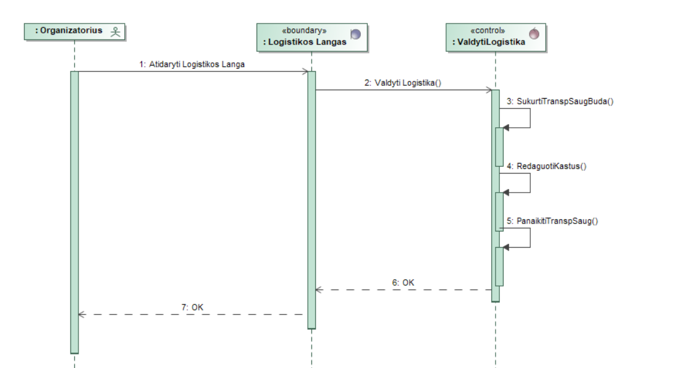

pav. 16 Valdyti Logistiką

*Inventoriaus valdymo posistemės PA sekų diagramos:*

17-27 pav. pavaizduota finansų posistemės panaudojimo atvejų sekų diagramos.

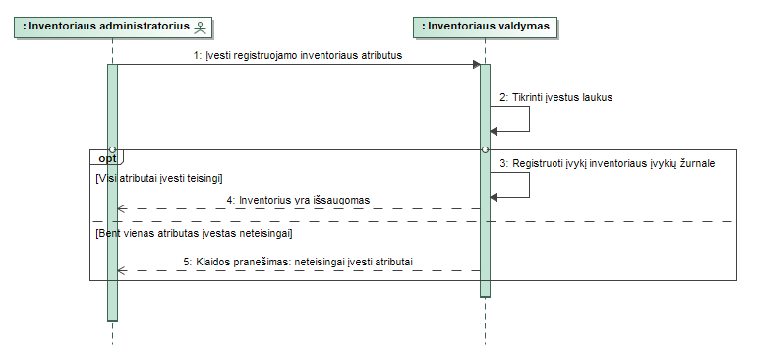

pav. 17 PA „Registruoti naują inventorių“

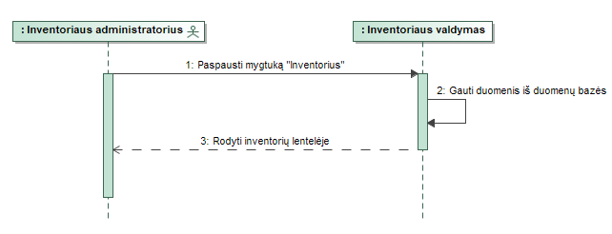

pav. 18 PA „Matyti registruotą inventorių“

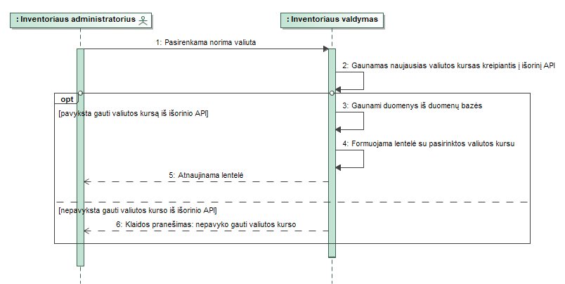

pav. 19 PA „Pakeisti rodomą valiutą“

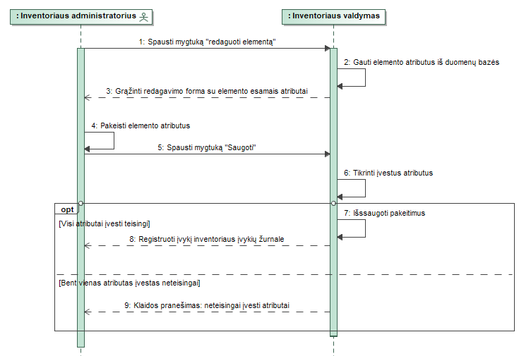

pav. 20 PA "Inventoriaus redagavimas"

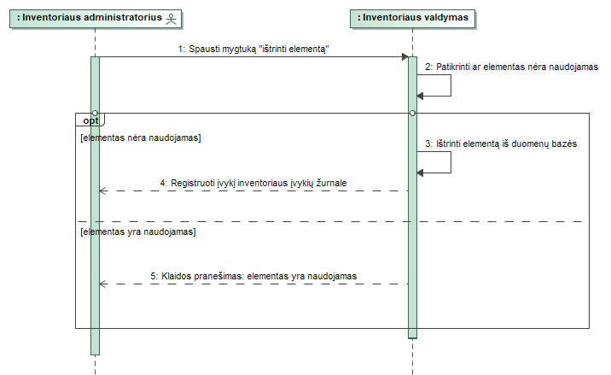

pav. 21 PA "Inventoriaus pašalinimas"

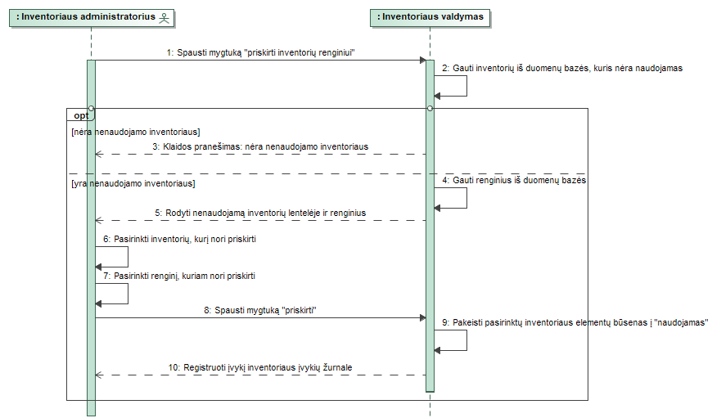

pav. 22 PA "Priskirti renginiui inventorių"

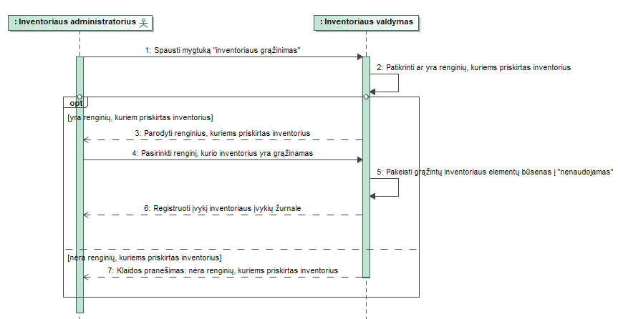

pav. 23 PA "Registruoti inventoriaus grąžinimą"

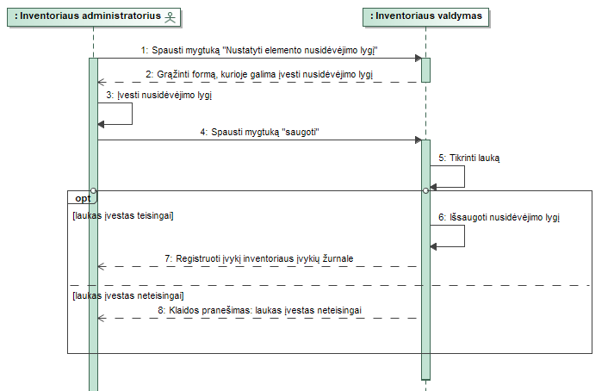

pav. 24 PA "Nustatyti nusidevėjimo lygį"

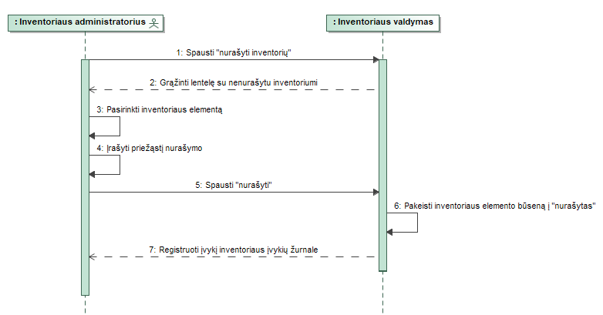

pav. 25 PA "Nurašyti inventorių"

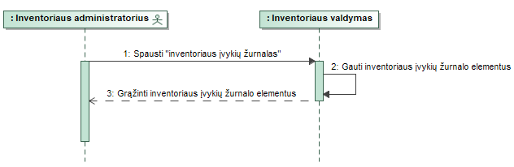

pav. 26 PA "Matyti inventoriaus įvykių žurnalą"

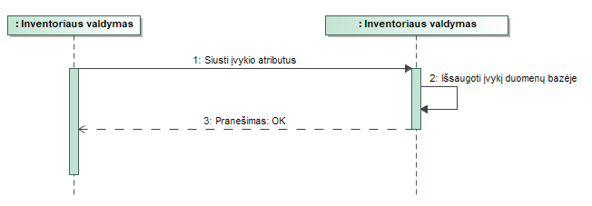

pav. 27 PA "Užfiksuoti inventoriaus įvykį į žurnalą"

*Dalyvių ir bilietų valdymo posistemės PA sekų diagramos:*

.

*Užsakymų valdymo posistemės PA sekų diagramos:*

.

## Dalykinės srities esybių ryšių modelis

17 pav. pateikiamas Renginių valdymo informacinės sistemos esybių ryšių modelis, parodantis, kokie atributai sudaro esybes bei vaizduojantis ryšius tarp skirtingų esybių.

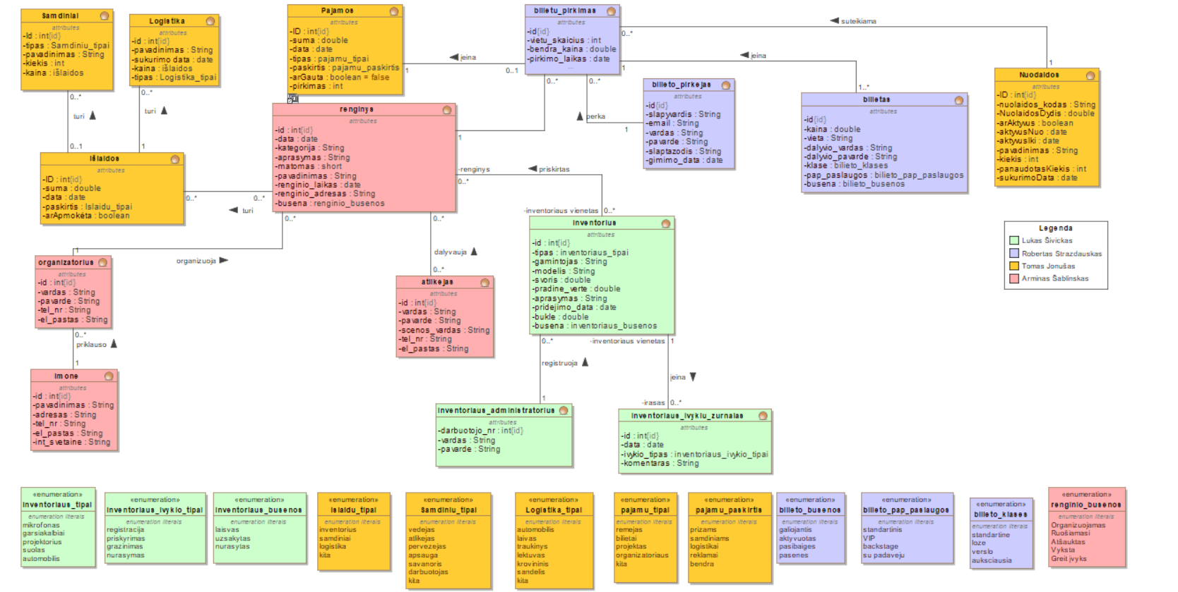

pav. 28 esybių diagrama

# Reikalavimų analizės modelis

## Panaudojimo atvejų analizės diagramos

Reikalavimų analizės diagramos kiekvienam panaudojimo atvejui ir jų aprašymai.

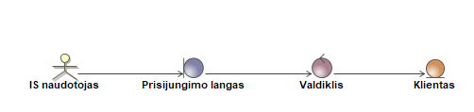

29 pav. PA „Prisijunkti“ analizės diagrama *(Pavyzdyje pateiktas tik fragmentas)*

## Naudotojo sąsajos modelis

Navigavimo planas, pateikiamas klasių diagrama su stereotipais *<<boundary>>*.

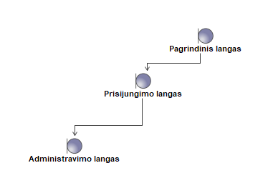

30 pav. Naudotojo navigavimo planas *(Pavyzdyje pateiktas tik fragmentas)*

## Duomenų srautų diagrama

Duomenų srautų diagramos kiekvienai posistemei ir jų aprašymai.

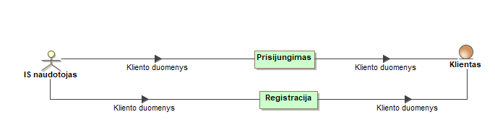

31 pav. Duomenų srautų diagrama *(Pavyzdyje pateiktas tik fragmentas)*

# Projekto modelis

## Sistemos architektūra

Bendra visos sistemos architektūros diagrama ir jos aprašymas.

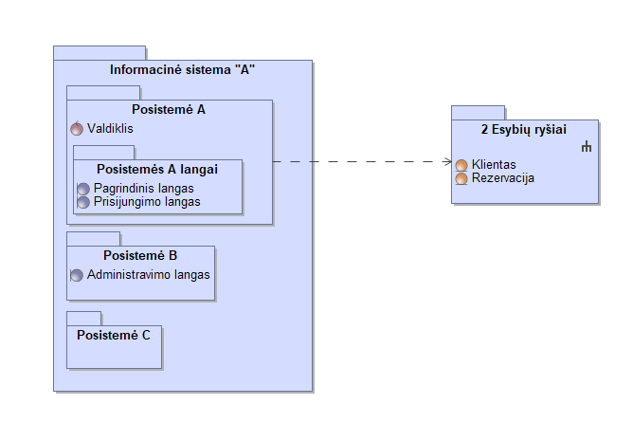

32 pav. Sistemos architektūra *(Pavyzdyje pateiktas tik fragmentas)*

## Loginė duomenų bazės schema

Duomenų bazės modelis ir jos aprašymas (kiekvienos lentelės). Gaunamas transformuojant iš dalykinės srities esybių diagramos. Naudojami stereotipai *<<table>>, <<PK>>, <<FK>>*. Visos lentelės turi turėti spalvinę legendą pagal aprašymą įvade.

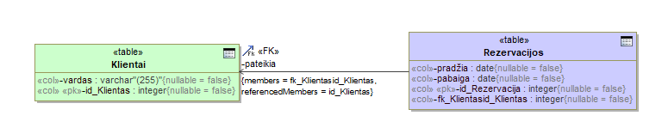

33 pav. Loginė duomenų bazės schema *(Pavyzdyje pateiktas tik fragmentas)*

## Sistemos realizacija

Visų užpildytų vartotojo sąsajos formų ir ataskaitų vaizdai bei jų aprašymai. Iliustraciniai pavyzdžiai pateikiami su testiniais duomenimis.

# Išvados

Pateikiamos galutinės išvados, apimančios visą darbo eigą. Išvadas rašyti akcentuojant kokybinius (ar bent kiekybinius) kriterijus. Faktas nėra išvada, jei jis nėra pagrįstas.

Išvadų pavyzdžiai:

1. Pasirinkta <<*pardavimų*>> dalykinė sritis, nes ...
2. Pasirinktas … realizavimo variantas (technologijos, uždavinių sudėtis ir pan.), kadangi …
3. Sistema skirta … vartotojų tipams, nes...
4. Sistema turės užtikrinti … funkcijas, kurios...
5. Ateityje būtų naudinga sistemą patobulinti, kadangi...

# Literatūra

Pateikiama darbo metu naudota literatūra (jei tokia buvo naudotasi).

# Priedai

Priedai dedami tik tada, kai jų reikia. Siūloma nepersistengti ir nepridėti to, kas visiškai nenaudinga. Jeigu priedas įdėtas čia, vadinasi jis bent kartą turi būti paminėtas darbo tekste (principas tas pats, kaip ir su literatūros citavimu).